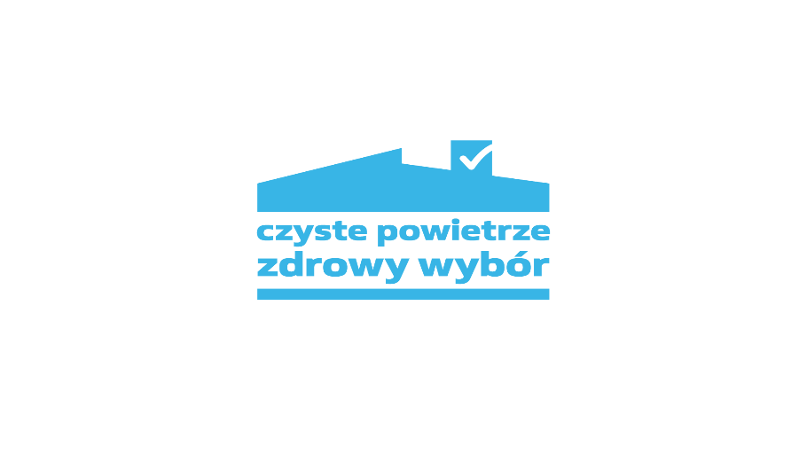
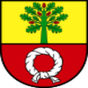
REALIZACJA PROGRAMU PRIORYTETOWEGO „CZYSTE POWIETRZE” W GMINIE CZARNKÓW
dane od początku trwania programu do dnia 31.12.2024 roku
Liczba złożonych wniosków | Liczba zrealizowanych przedsięwzięć | Łączna kwota wypłaconych dotacji (zł)
446 | 214 | 5 092 853,65 zł

